مديرية التربية لولاية تيبازة السنة الدراسية:2024/2025
متوسطة : صحراوي الطاهر تملول المستوى السنة 4م
الاختبار الأول في مادة: العلوم الفيزيائية و التكنولوجيا المدة: ساعــــــة ونصف
الوضعية الأولى: ( 6 نقاط )
تمثل الوثيقة 1 تجربة قام بها محمد ’حيث قام بلمس طرف ساق معدنية بواسطة قضيب ايبونيت مدلوك بقطعة صوف بعد
أن قام بتعليق كريتي ألمنيوم (A) و(B) متعادلتين كهربائيا في الساق بواسطة سلك نحاسي و خيط حريري على التوالي كما هو موضح:
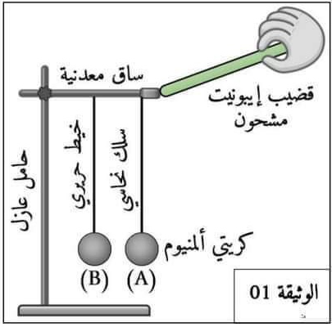
1-صف ما يحدث بعد لمس القضيب المشحون للساق المعدنية؟
2-فسر ذلك.
3-حدد طرق التكهرب كل من :قضيب أيبونيت-الساق المعدنية-الكرية(A) والكرية(B).
- نقوم باستبدال الخيط الحريري للكرية (B) بسلك نحاسي و نقرب الإيبونيت المشحون من
الساق المعدنية مرة أخرى.
4-ما نوع الشحنة التي تظهر على الكريتين (A) و(B)؟
5-صف ما يحدث للكريتين(A) و(B) ؟علل.
الوضعية الثانية: ( 6 نقاط )
بهدف معاينة التوتر الكهربائي لتيارات كهربائية مختلفة قام الأستاذ مع تلاميذه بانجاز التجارب الموضحة في الوثيقة 2
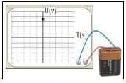
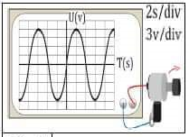

الوثيقة 2

1 - سم الظاهرة المعتمدة لإنتاج التيار الكهربائي في المنوب؟ما اسم الجهاز الذي أعطى البيان؟
2 – لماذا ظهر منحنى توتر البطارية بشكل نقطة ضوئية؟
3 – كيف تكون حركة مؤشر جهاز الغلفانومتر إذا تم ربطه بالبطارية ثم مع المنوبة؟
4- أحسب التوتر الأعظمي ثم التواتر (التردد) للتوتر المتناوب؟
5- كيف يكون توهج المصباحين في كلا الحالتين مع تمثيل جهة التيار الكهربائي؟
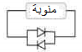 | 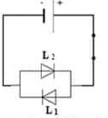

الوضعية الإدماجية: ( 8 نقاط )
تمثل الوثيقة المرافقة مخطط لجزء من تركيب كهربائي لمنزل محمد.حيث لاحظ عند تشغيل الثلاجة و المكيف في آن واحد
ينقطع التيار الكهربائي عن كامل المنزل ’كما أنه يصاب بصعقة كهربائية عند محاولته لتغيير المصباح رغم أن القاطعة
مفتوحة و كذلك أخبرته أمه بأنها تصاب بصعقة كهربائية عند لمسها للهيكل المعدني للثلاجة أثناء اشتغالها.
1-أذكر سبب انقطاع التيار الكهربائي مبررا اجابتك واقترح حلا مناسبا لتشغيل الأجهزة معا.
2-حدد سبب اصابة محمد و الأم بالصعقة الكهربائية ؟ أذكر حلا مناسبا لهذه المشكلة.
3-اعد رسم المخطط الكهربائي مبينا على السم جميع التعديلات و الإضافات التي تراها مناسبة لحماية الأجهزة الكهربائية و مستعمليها من أخطار التيار الكهربائي.
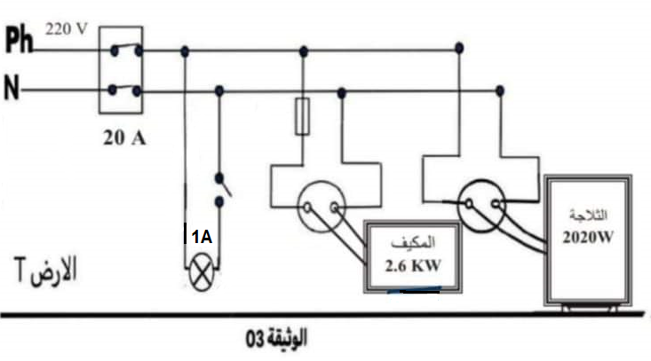

بالتوفيق

2/2

